
Guide Calc
6.4

Chapitre 4
Utiliser les styles et les modèles dans Calc
Formater les classeurs de façon homogène
Droits d’auteur
Ce document est protégé par Copyright © 2020 par l’Équipe de Documentation de LibreOffice. Les contributeurs sont nommés ci-dessous. Vous pouvez le distribuer et/ou le modifier sous les termes de la Licence Publique Générale GNU (https://www.gnu.org/licenses/gpl.html), version 3 ou ultérieure, ou de la Licence Creative Commons Attribution
(https://creativecommons.org/licenses/by/4.0/), version 4.0 ou ultérieure.
Toutes les marques déposées citées dans ce guide appartiennent à leurs légitimes propriétaires.
Contributeurs
Ce chapitre est une adaptation mise à jour du Guide Calc de LibreOffice 6.2.
Ont contribué à cette édition
Steve Fanning | Leo Moons | Randolph Gamo
Ont contribué aux éditions précédentes
Barbara Duprey | Jean Hollis Weber | John A Smith
Peter Schofield | Christian Chenal | Dave Barton
Kees Kriek
Traduction
De cette édition
Traducteurs | Jean-Luc Vandemeulebroucke
Relecteurs | Philippe Clément
Des éditions précédentes
Traducteurs | Jean-Luc Vandemeulebroucke | Christian Chenal
Relecteurs | Philippe Clément | François Bégasse
Retours
Veuillez adresser tout commentaire ou suggestion concernant ce document à la liste de diffusion de l’Équipe de Documentation : doc@fr.libreoffice.org
Remarque
tout ce que vous envoyez à la liste de diffusion, y compris votre adresse mail et toute autre information personnelle incluse dans le message, est archivé publiquement et ne peut pas être effacé.
Date de publication et version du logiciel
Publié en XXX 20XX. Basé sur LibreOffice 6.4.
Utiliser LibreOffice sur un Mac
Sur Mac, certaines touches et certains éléments de menu sont différents de ceux utilisés sous Windows ou Linux. Le tableau ci-dessous donne quelques substitutions courantes pour les instructions de ce chapitre. Pour une liste plus détaillée, voyez l’Aide de l’application.
Windows ou Linux | Équivalent Mac | Effet
Sélection du menu Outils > Options | LibreOffice > Préférences | Accès aux options de configuration
Clic droit | Ctrl+clic ou clic droit selon la configuration de l’ordinateur | Ouvre un menu contextuel
Ctrl (Control) | ⌘ (Command) | Utilisé avec d’autres touches
Ctrl+Q | ⌘+Q | Quitter LibreOffice
F11 | ⌘+T | Ouvre l’onglet Styles du volet latéral

Table des matières
Que sont les styles ? Pourquoi les utiliser ? 1
Formatage direct et utilisation des styles 1
Les types de styles de Calc 1
Styles de cellule 1
Styles de page 2
Appliquer les styles de cellules 2
Le menu Styles 2
L’onglet Styles du volet latéral 3
Le mode Tout remplir 3
La liste Appliquer le style 3
Les raccourcis au clavier 4
Appliquer des styles de page 4
Créer de nouveaux styles 5
Attributs des styles de cellule 5
L’onglet Gestionnaire 5
L’onglet Nombres 6
L’onglet Police 7
L’onglet Effets de caractère 8
L’onglet Alignement 10
L’onglet Bordures 11
L’onglet Arrière-plan 12
L’onglet Protection de cellules 13
Réinitialiser les attributs du style de cellule 14
Attributs des styles de page 14
L’onglet Gestionnaire 14
L’onglet Page 14
Les onglets Bordures et Arrière-plan 16
Les onglets En-tête et Pied de page 16
L’onglet Feuille 16
Gérer les styles 17
Modifier un style 17
Renommer un style 17
Supprimer un style 17
Masquer ou afficher les styles de cellule 17
Filtrer la liste des styles 18
Qu’est-ce qu’un modèle ? Pourquoi en utiliser un ? 18
Créer un classeur à partir d’un modèle 19
Créer un classeur avec la boîte de dialogue Modèles 19
Créer un classeur à partir d’un modèle dans le centre de démarrage 19
Créer un modèle 20
Modifier un modèle 21
Mettre à jour les styles d’un modèle modifié 21
Ajouter des modèles provenant d’autres sources 22
Installer des modèles un par un 22
Installer une collection de modèles 23
Définir le modèle par défaut 23
Définir un modèle comme modèle par défaut 23
Rétablir le modèle par défaut d’origine 24
Organiser les modèles 24
Créer une catégorie de modèles 25
Supprimer une catégorie de modèles 25
Déplacer un modèle 26
Supprimer un modèle 26
Exporter un modèle 26

Que sont les styles ? Pourquoi les utiliser ?
Un style est un ensemble de formats que vous pouvez appliquer aux éléments sélectionnés dans votre document pour modifier rapidement leur apparence. Appliquer un style signifie souvent appliquer tout un groupe de mises en forme à la fois.
Beaucoup de gens mettent manuellement en forme les cellules et les pages sans s’occuper des styles. Ils ont l’habitude d’écrire leurs documents en utilisant les attributs physiques. Par exemple, pour le contenu d’une cellule, vous pouvez spécifier la famille et la taille de la police et n’importe quelle mise en forme comme gras ou italique.
Les styles sont des attributs logiques. Leur utilisation signifie que vous allez cesser de penser en termes d’attributs individuels (« Police taille 14pt, Times New Roman, gras, centré ») et vous mettre à penser « Titre » parce que vous avez défini le style « Titre » avec ces caractéristiques. En d’autres termes, utiliser des styles, c’est mettre l’accent sur ce que la cellule (ou la page) est et pas sur son apparence.
Utiliser les attributs individuels prend du temps et provoque des erreurs. En revanche, utiliser un style qui a été défini pour comporter les attributs que vous désirez, vous fera gagner du temps et augmentera l’homogénéité de votre mise en forme. Ils facilitent aussi les modifications importantes de mise en forme. Vous pouvez, par exemple, décider de modifier l’apparence de tous les sous-totaux d’un classeur de 15 pages de Times New Roman 8 pt en Arial 10 pt. Vous pouvez y arriver en modifiant simplement les propriétés du style « Sous-total » au lieu d’avoir à modifier de nombreuses cellules une par une.
Calc offre aussi des styles de page comme décrit ci-dessous.
Vous pouvez modifier les attributs des styles d’origine et en définir autant de nouveaux qu’il vous faut. La création, la modification et l’accès aux styles sont expliqués dans les sections suivantes.

Formatage direct et utilisation des styles
Le formatage direct (dit aussi formatage manuel) prend le pas sur les styles et il est impossible de l’enlever en appliquant un style au-dessus de lui.
Pour supprimer un formatage manuel, sélectionnez le texte dans la cellule et choisissez Effacer le formatage direct dans le menu Format ou dans le menu contextuel après un clic droit. Vous pouvez aussi sélectionner le texte puis appuyez sur Ctrl+M ou cliquer sur l’icône Effacer le formatage direct  dans la barre d’outils Standard.

Les types de styles de Calc
Alors que d’autres composants de LibreOffice offrent de nombreux types de styles, Calc n’en propose que deux : les styles de cellules et les styles de pages. Ils sont présentés dans les sections suivantes.

Styles de cellule
Les styles de cellule sont semblables aux styles de paragraphes utilisés dans LibreOffice Writer. Ils représentent le type de style le plus simple dans Calc. Les styles de cellule sont utilisés pour mettre en forme les données dans les cellules en leur appliquant des polices de caractères, des alignements, des bordures, des arrière-plans, des formats numériques (monétaire, date, nombre, par exemple) et en les protégeant ou non.
Un ensemble de styles de base est fourni avec Calc. On les trouve dans le menu Styles de la barre de menu et dans l’onglet Styles du volet latéral. Quand vous créez un nouveau style de cellule, il est visible dans le volet latéral. Vous pouvez aussi l’ajouter au menu Styles, voir le chapitre 14, Paramétrer et personnaliser Calc, pour apprendre comment faire.
Initialement, les styles de base sont configurés de telle façon que, si vous modifiez la police du style Par défaut, ce changement sera répercuté à tous les autres styles qui en descendent.

Styles de page
Dans Calc, les styles de page s’appliquent aux feuilles. Bien qu’une feuille puisse être imprimée sur plusieurs pages, elle ne peut recevoir qu’un seul style de page. Si un classeur contient plus d’une feuille, chacune peut recevoir un style de page différent. Par exemple, un classeur peut contenir des feuilles imprimées en orientation paysage tandis que les autres le seront en orientation portrait.
Calc offre deux styles de page : Par défaut et Rapport. Les styles de page vous permettent de définir la taille et l’orientation de la page, les marges, en-têtes et pieds de page, bordures et arrière-plans, ainsi que l’ordre d’impression des pages.

Appliquer les styles de cellules
Pour appliquer les styles de cellule dans Calc, vous pouvez utiliser le menu Styles, l’onglet Styles du volet latéral, le mode Tout remplir, la liste Appliquer le style dans la barre d’outils Formatage ou des raccourcis au clavier.

Le menu Styles
Le menu Styles (Figure 1) propose les styles de cellules fournis avec Calc. Pour appliquer un style, sélectionnez la cellule ou le groupe de cellules à formater et cliquez sur Styles dans la barre de menus puis sur le style désiré.
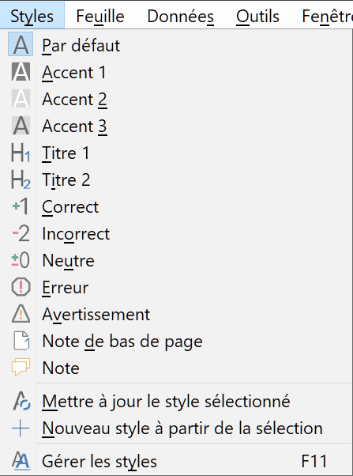Figure 1 : Le menu Styles

L’onglet Styles du volet latéral
L’onglet Styles du volet latéral liste les styles disponibles. Si le volet latéral n’est pas ouvert, sélectionnez Affichage > Styles ou Styles > Gérer les styles ou appuyez sur F11 pour l’ouvrir.
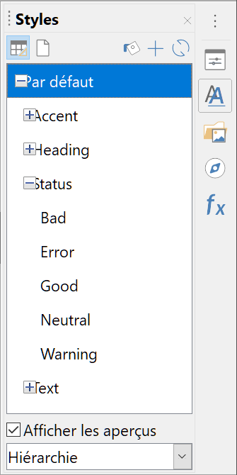
Figure 2 : Les styles de cellule affichés dans l’onglet Styles du volet latéral.
Dans l’onglet Styles du volet latéral,
- Cliquez sur l’icône Styles de cellule en haut de l’onglet pour afficher la liste des styles de cellule. La Figure 2 montre les styles de cellule dans l’onglet Styles du volet latéral.
- Dans le classeur, sélectionnez la cellule ou le groupe de cellules auquel vous souhaitez appliquer un style.
- Faites un double clic sur le nom du style dans le volet latéral et les attributs définis par ce style sont appliqués aux données contenues dans les cellules sélectionnées.

Le mode Tout remplir
Le mode Tout remplir est utile pour appliquer le même style à plusieurs cellules dispersées.
- Dans le volet latéral (Figure 2), sélectionnez le style que vous souhaitez appliquer.
- Cliquez sur l’icône Mode tout remplir située en haut à droite du volet latéral. Le pointeur de la souris change de forme.
- Cliquez dans chacune des cellules auxquelles vous voulez appliquer le style.
- Quand vous avez terminé, cliquez de nouveau sur l’icône Mode tout remplir pour la désactiver ou appuyez sur la touche Échap.
Remarque
Quand le Mode tout remplir est actif, tout clic droit dans le document annule la dernière action effectuée avec celui-ci. Faites donc attention à ne pas faire de clic droit accidentel qui pourrait annuler un formatage que vous désirez conserver.

La liste Appliquer le style
La liste Appliquer le style n’apparaît pas par défaut dans la barre d’outils Formatage de Calc, mais vous pouvez l’ajouter de la façon suivante :
- Faites un clic droit sur une icône de la barre d’outils Formatage puis choisissez Boutons visibles dans le menu contextuel (Figure 3).
- Cliquez sur Appliquer le style en début de sous-menu. Le menu contextuel se referme et la liste Appliquer le style apparaît à l’extrémité gauche de la barre d’outils.
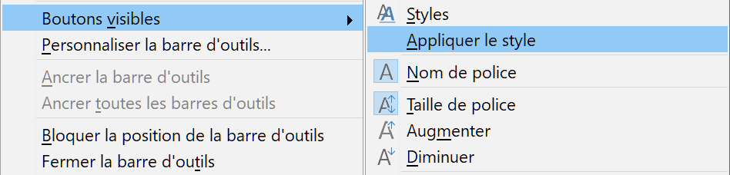
Figure 3 : Ajouter la liste Appliquer le style à la barre d’outils Formatage.
Pour appliquer un style avec la liste de la barre d’outils Formatage :
- Sélectionnez une cellule ou un groupe de cellules dans le classeur.
- Cliquez sur la flèche à droite de la liste Appliquer le style pour dérouler celle-ci (Figure 4) ;
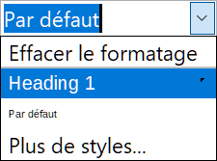
Figure 4 : Appliquer un style grâce à la liste.
- Choisissez le style souhaité. Les attributs de mise en forme de ce style sont appliqués aux cellules sélectionnées.
Seuls les styles déjà utilisés apparaissent dans la liste. Cliquez sur Plus de styles… pour ouvrir l’onglet Styles du volet latéral où tous les styles sont disponibles.

Les raccourcis au clavier
Vous pouvez créer des raccourcis pour appliquer les styles de cellule ou de page que vous utilisez souvent, y compris ceux que vous avez créés. Voyez le chapitre 14, Paramétrer et personnaliser Calc, pour plus d’informations.

Appliquer des styles de page
Le style de page appliqué à une feuille d’un classeur est indiqué dans la barre d’état comme on le voit sur la Figure 5.
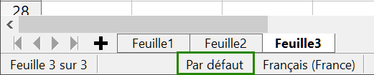
Figure 5 : L’indicateur du style de page (Par défaut) dans la barre d’état.
Pour appliquer une autre style de page :
- Sélectionnez la feuille en cliquant sur son onglet en bas de la fenêtre.
- Ouvrez l’onglet Styles du volet latéral (Figure 2).
- Cliquez sur l’icône Styles de page en haut de l’onglet.
- Faites un double clic sur le style de page à appliquer.

Créer de nouveaux styles
Pour créer un nouveau style, suivez la procédure décrite dans cette section.
Remarque
Les nouveaux styles, ainsi que les changements apportés aux styles existant, n’ont cours que dans le classeur où ils ont été définis. Pour enregistrer les nouveaux styles dans un modèle, voyez « Créer un modèle », page 19, pour plus d’informations.
- Ouvrez l’onglet Styles du volet latéral (Figure 2).
- Pour créer un nouveau style de cellule, cliquez sur l’icône Styles de cellule , pour créer un nouveau style de page, cliquez sur l’icône Styles de page .
- Faites un clic droit dans l’onglet Styles et sélectionnez Nouveau dans le menu contextuel pour ouvrir soit la boîte de dialogue Style de cellule, soit la boîte de dialogue Style de page.
- Définissez les attributs du nouveau style dans les divers onglets de la boîte de dialogue. Voir « Attributs des styles de cellule », ci-dessous, ou « Attributs des styles de page », page 14, pour plus d’informations.
- Cliquez sur OK pour refermer la boîte de dialogue et enregistrer le nouveau style.
Remarque
Les noms des styles distinguent les majuscules des minuscules. Vous pouvez, par exemple, définir un style nommé rouge et un autre nommé Rouge. Faites attention de leur attribuer des noms suffisamment différents pour éviter toute confusion.

Attributs des styles de cellule
Les attributs suivants sont disponibles dans les onglets de la boîte de dialogue Style de cellule (Figure 6).

L’onglet Gestionnaire
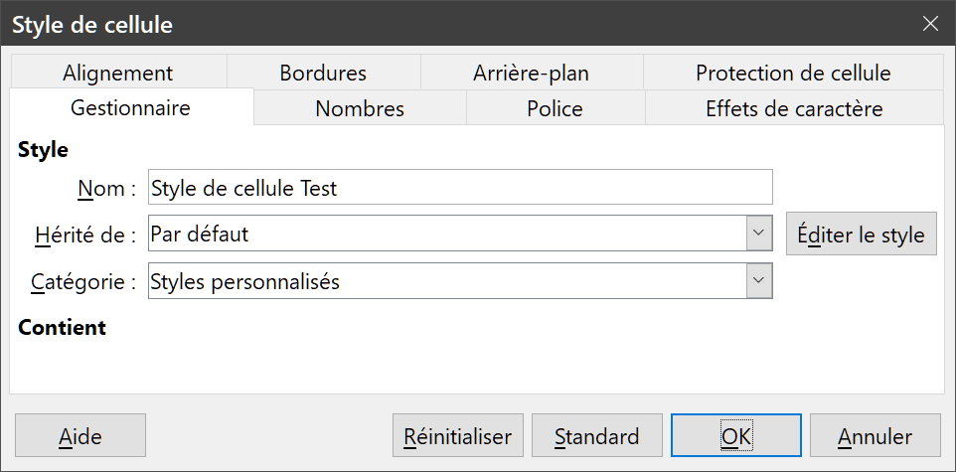
Figure 6 : L’onglet Gestionnaire de la boîte de dialogue Style de cellule.
Nom
Ce champ affiche le nom du style sélectionné. Si vous créez un nouveau style, à partir un style existant ou non, saisissez-y son nom. Si vous modifiez un style prédéfini, vous ne pouvez pas en changer le nom.
Hérité de
Ce champ vous permet de relier le nouveau style à un style existant avant d’en modifier certains attributs. Dans ce cas, toute modification des attributs du style parent affectera le nouveau style. Par exemple, vous pouvez créer un nouveau style qui ne diffère de son parent que par la couleur de la police ; si vous modifiez ultérieurement le nom de la police du parent, le nouveau style utilisera aussi celle-ci.
Catégorie
Ce champ affiche la catégorie du style courant. Si vous créez un nouveau style, sélectionnez Styles personnalisés dans la liste. Vous ne pouvez pas modifier la catégorie des styles prédéfinis.
Contient
Cette zone d’information décrit le format utilisé par le style.

L’onglet Nombres
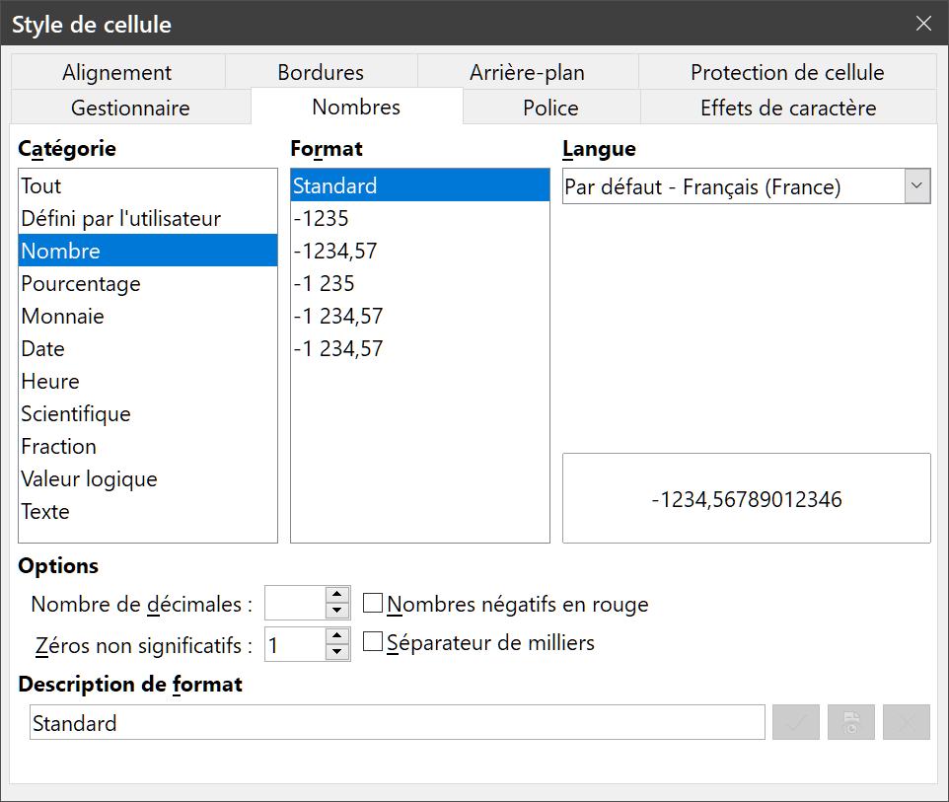
Figure 7 : L’onglet Nombres de la boîte de dialogue Style de cellule.
Catégorie
Choisissez une catégorie de format dans la liste. Par exemple, monnaie, date, nombre, texte.
Format
Sélectionnez une façon d’afficher le contenu des cellules qui auront ce style.
Si vous choisissez la catégorie Monnaie, vous devez sélectionner une monnaie dans la liste déroulante puis le format à utiliser parmi les options possibles pour celle-ci.
Le format monétaire ne dépend pas de la langue que vous choisirez dans la liste déroulante Langue. Le format monétaire par défaut d’une cellule est déterminé par les paramètres régionaux de votre système d’exploitation.
Langue
Spécifiez ici la langue utilisée par les cellules qui recevront ce style. Quand le choix porte sur la langue par défaut, Calc applique automatiquement les formats numériques associés à la langue par défaut du système. Les paramètres linguistiques assurent que les formats de date et monétaire sont préservés même quand le document est ouvert dans un système d’exploitation qui utilise d’autres paramètres linguistiques.
Options
- Nombre de décimales : saisissez ici le nombre de chiffres décimaux que vous voulez afficher.
- Zéros non significatifs : saisissez ici le nombre maximum de zéros à afficher avant le séparateur décimal.
- Nombres négatifs en rouge : cochez cette option pour que les nombres négatifs soient affichés en rouge.
- Séparateur des milliers : cochez cette option pour séparer la partie entière en groupes de trois chiffres. Le séparateur utilisé (la virgule ou l’espace, par exemple) dépend de vos paramètres linguistiques.
Description de format
Ce champ affiche le code de format numérique correspondant à vos choix. Vous pouvez aussi y saisir un format personnalisé.
Zone d’aperçu
Cette zone affiche un aperçu du format correspondant à vos choix actuels.

L’onglet Police
Police
Choisissez un nom de police dans la liste.
Style
Sélectionnez la variante de la police que vous désirez utiliser, par exemple Gras ou Italique.
Taille
Choisissez ou saisissez la taille de la police que vous souhaitez utiliser. Pour les polices dont la taille peut varier de façon continue, vous pouvez aussi saisir des valeurs décimales. Si vous créez un style fondé sur un autre, vous pouvez saisir un pourcentage de la taille définie pour celui-ci ou une variation en points (par exemple, +5pt ou –2pt).
Langue
Spécifiez ici la langue utilisée par le correcteur orthographique. Celui-ci ne fonctionne que si vous avez installé le module de langue correspondant. Dans ce cas, la langue est précédée d’une icône dans la liste déroulante.
Fonctionnalités
Certaines polices offrent des fonctionnalités particulières, comme des ligatures discrétionnaires et le crénage horizontal. Cliquez sur ce bouton pour accéder à la boîte de dialogue Caractéristiques des polices où vous pourrez les activer.
Zone d’aperçu
Cette zone affiche un aperçu utilisant vos choix actuels.
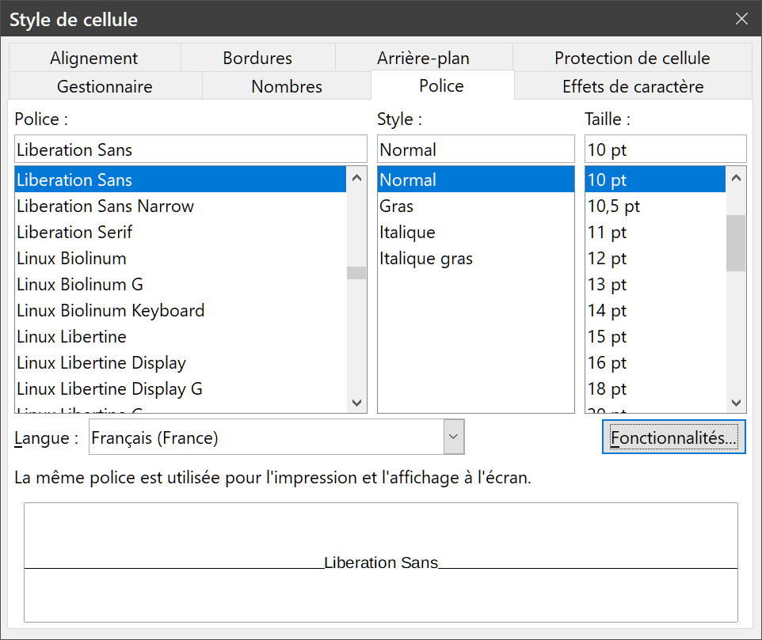
Figure 8 : L’onglet Police de la boîte de dialogue Style de cellule.

L’onglet Effets de caractère
Couleur de la police
Choisissez la couleur du texte. Si vous sélectionnez Automatique, le texte est noir sur fond clair et blanc sur fond sombre.
Décoration du texte
Surlignage : sélectionnez le style de trait qui sera tracé au-dessus du texte. Pour ne surligner que les mots (et pas les espaces qui les séparent), cochez l’option Mot par mot.
Couleur de surlignage : choisissez la couleur des lignes tracées au-dessus du texte. Le choix Automatique correspond à la couleur de la police.
Barré : choisissez une façon de barrer le texte.
Soulignage : choisissez un style de trait qui sera tracé sous le texte. Pour ne souligner que les mots (et pas les espaces qui les séparent), cochez l’option Mot par mot.
Si vous appliquez un soulignage à un texte en exposant, le trait est tracé sous celui-ci. Si un caractère en exposant est inclus dans un mot en texte normal, le trait est tracé dans le prolongement des autres caractères.
Couleur de soulignage : choisissez la couleur des lignes tracées en dessous du texte. Le choix Automatique correspond à la couleur de la police.
Mot par mot : cochez cette option pour que l’effet ne soit appliqué qu’aux mots et pas aux espaces qui les séparent.
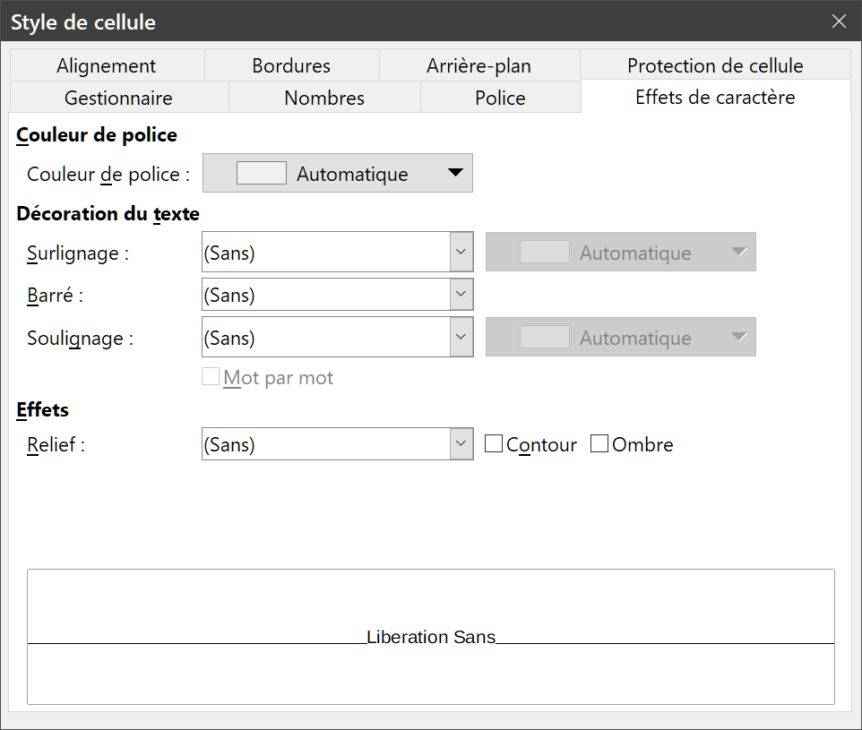
Figure 9 : L’onglet Effets de caractères de la boîte de dialogue Style de cellule.
Effets
Relief : choisissez un effet de relief à appliquer au texte. L’option Relief fait apparaître les caractères comme soulevé depuis l’arrière de la page. L’option Empreinte les fait apparaître comme gravés dans la page.
Contour : cochez cette option pour afficher le contour des caractères. Elle ne fonctionne pas avec toutes les polices.
Ombre : cochez cette option pour ajouter une ombre projetée en bas à droite des caractères.
Zone d’aperçu
Cette zone affiche un aperçu utilisant vos choix actuels.

L’onglet Alignement
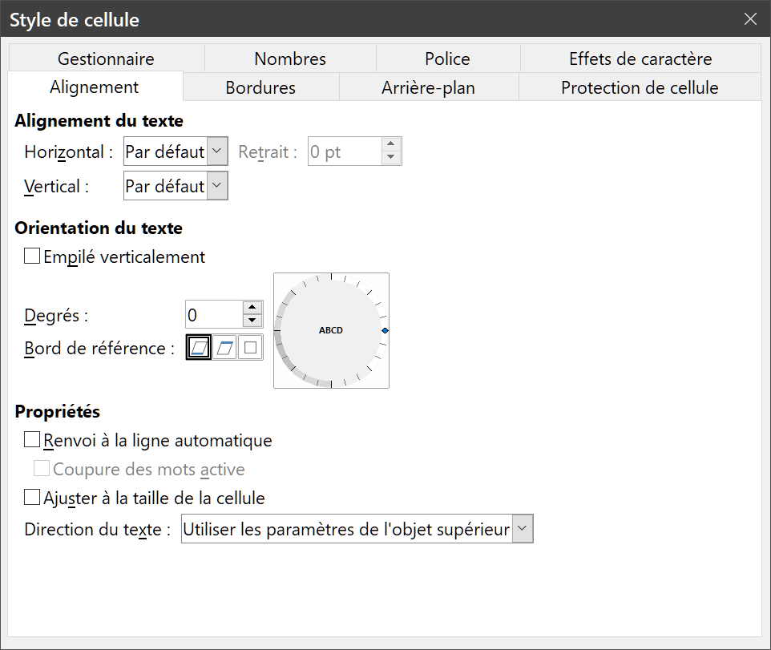
Figure 10 : L’onglet Alignement de la boîte de dialogue Style de cellule.
Alignement du texte
- Horizontal : choisissez le type l’alignement horizontal à appliquer aux cellules qui utilisent le style.
  - Par défaut aligne les nombres à droite et les textes à gauche.
  - À gauche aligne le contenu de la cellule à gauche.
  - Au centre place horizontalement le contenu au centre de la cellule.
  - À droite aligne le contenu de la cellule à droite.
  - Justifié aligne le contenu de la cellule sur les bords gauche et droit.
  - Plein répète le contenu de la cellule (texte ou nombre) jusqu’à ce que sa surface visible soit remplie. Cette option ne fonctionne pas si le texte contient des sauts de lignes.
  - Distribué aligne le contenu également dans toute la cellule. Contrairement à l’option Justifié, elle justifie aussi la dernière ligne de texte.
- Retrait : saisissez le retrait par rapport au bord gauche de la cellule.
- Vertical : sélectionnez l’alignement vertical à appliquer au contenu de la cellule.
  - Par défaut aligne le contenu en bas de la cellule.
  - Haut aligne le contenu sous le bord supérieur de la cellule.
  - Milieu centre verticalement le contenu de la cellule.
  - Bas aligne le contenu au-dessus du bord inférieur de la cellule.
  - Justifié aligne le contenu entre les bords supérieur et inférieur de la cellule.
  - Distribué aligne le contenu également dans toute la cellule. Contrairement à l’option Justifié, elle justifie aussi la dernière ligne de texte.
Orientation du texte
Définissez ici la direction du texte contenu dans la cellule.
- Empilé verticalement : cochez cette option pour que le contenu soit affiché verticalement, mais avec des caractères conservant leur orientation habituelle.
- Degrés : saisissez manuellement l’angle qui définit l’orientation du texte.
- Roue ABCD : cliquez dans la roue pour définir l’orientation du texte. Les caractères ABCD au centre montre l’effet du choix effectué.
- Bord de référence : spécifiez le bord à partir duquel le texte pivoté sera écrit.
  - Extension du texte à partir du bord inférieur de la cellule  : écrit le contenu pivoté vers le haut à partir du bord inférieur de la cellule.
  - Extension du texte à partir du bord supérieur de la cellule  : écrit le contenu pivoté vers le bas à partir du bord supérieur de la cellule.
  - Extension du texte à l’intérieur de la cellule  : écrit le contenu pivoté uniquement à l’intérieur de la cellule.
Propriétés
Ces propriétés déterminent la façon dont le texte s’écoule à l’intérieur de la cellule.
- Renvoi à la ligne automatique : cochez cette option pour que le texte passe à la ligne quand il atteint le bord de la cellule. Le nombre de lignes dépend de la largeur de la cellule. Pour saisir un renvoi manuel à la ligne, appuyez sur Ctrl+Entrée dans la cellule.
- Coupure des mots active : cochez cette option pour qu’une césure puisse être effectuée en cas de renvoi à la ligne.
- Ajuster à la taille de la cellule : si vous cochez cette option, la taille apparente de la police sera diminuée pour que le contenu tienne entièrement sur une seule ligne dans la cellule. Cette option ne s’applique pas si la cellule contient des renvois manuels à la ligne.
- Direction du texte : vous avez le choix entre De-gauche-à-droite, De-droite-à-gauche et Utiliser les paramètres de l’objet supérieur (les paramètres appliqués à la cellule précédente).

L’onglet Bordures
Définissez dans cet onglet le paramétrage des bordures appliqué aux cellules utilisant ce style.
Disposition des lignes
Sélectionnez une disposition prédéfinie ou créez la vôtre en cliquant dans le diagramme.
Ligne
Choisissez ici le style, la largeur et la couleur que vous souhaitez donner aux lignes. Ces paramètres s’appliquent aux lignes sélectionnées dans le diagramme situé au-dessus.
Remplissage
Saisissez la distance entre la bordure et le contenu de la cellule. Vous pouvez choisir chaque distance séparément ou cocher Synchroniser pour appliquer le même intervalle aux quatre bords.
Style d’ombre
Choisissez si vous voulez appliquer un effet d’ombre aux bordures et sa position en cliquant sur une des icônes. Vous pouvez alors préciser jusqu’à quelle distance elle s’étend et choisir sa couleur.
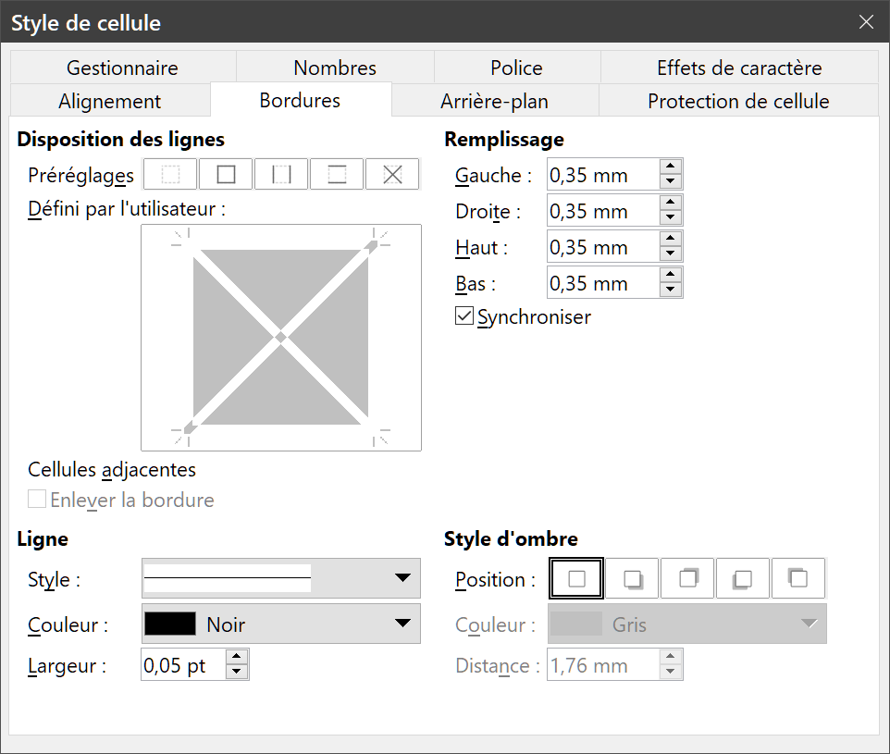
Figure 11 : L’onglet Bordures de la boîte de dialogue Style de cellule.

L’onglet Arrière-plan
Cliquez sur le bouton Couleur pour pouvoir sélectionner une couleur appliquée au fond des cellules qui recevront ce style. Vous disposez de plusieurs palettes. Pour changer de couleur, il suffit d’en sélectionner une autre. Pour la supprimer, cliquez sur le bouton Aucun en haut de la boîte de dialogue.
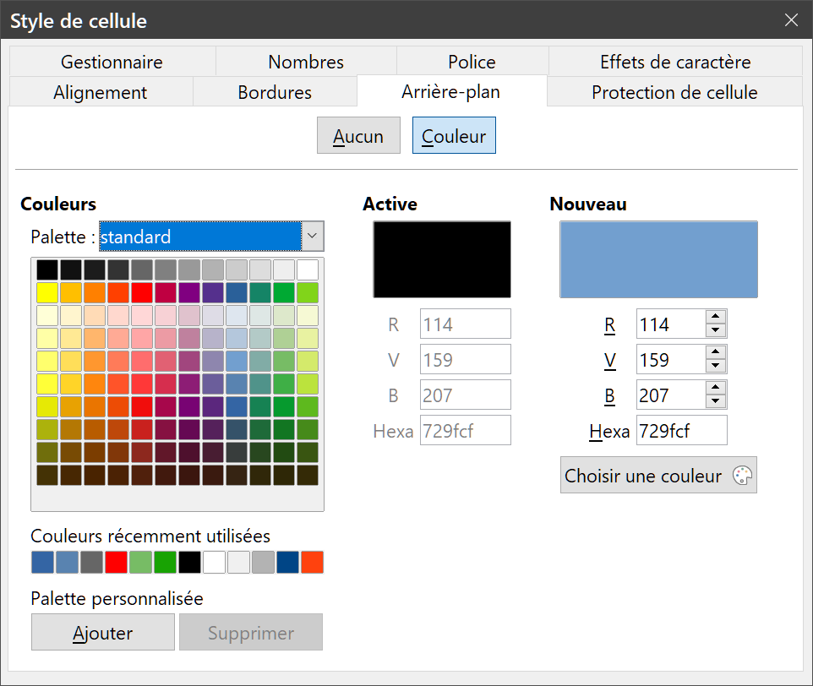
Figure 12 : L’onglet Arrière-plan de la boîte de dialogue Style de cellule.

L’onglet Protection de cellules
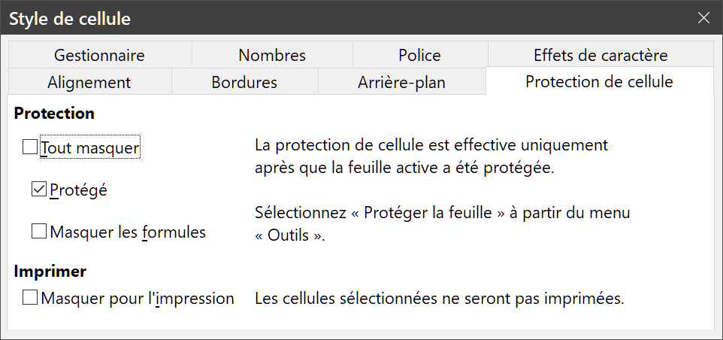
Figure 13 : L’onglet Protection de cellule de la boîte de dialogue Style de cellule.
Protection
- Tout masquer : cochez cette option pour masquer les formules et le contenu des cellules qui recevront ce style.
- Protégé : cochez cette option pour éviter que les cellules puissent être modifiées. Cette protection ne prend effet que si la feuille est aussi protégée.
- Masquer les formules : cochez cette option pour masquer les formules dans ces cellules.
Imprimer
Masquer pour l’impression : cochez cette option pour éviter que les cellules soient imprimées.

Réinitialiser les attributs du style de cellule
Outre le bouton d’aide, les quatre boutons à la base de la boîte de dialogue ont les fonctions suivantes :
Réinitialiser
Ce bouton permet de revenir aux derniers réglages de tous les onglets depuis le dernier enregistrement.
Standard
Ce bouton rétablit les réglages du modèle seulement pour l’onglet ouvert.
Annuler
Annule toutes les modifications effectuées dans tous les onglets depuis le dernier enregistrement (en cliquant sur OK).
OK
Enregistre toutes les modifications effectuées dans tous les onglets.

Attributs des styles de page
Les attributs suivants sont à votre disposition dans les onglets de la boîte de dialogue Style de page.

L’onglet Gestionnaire
Cet onglet est semblable l’onglet de même nom pour les styles de cellule.
Nom
Ce champ affiche le nom du style sélectionné. Si vous créez un nouveau style, à partir un style existant ou non, saisissez-y son nom. Si vous modifiez un style prédéfini, vous ne pouvez pas en changer le nom.
Catégorie
Ce champ affiche la catégorie du style courant. Si vous créez un nouveau style, sélectionnez Styles personnalisés dans la liste. Vous ne pouvez pas modifier la catégorie des styles prédéfinis.
Contient
Cette zone d’information décrit le format utilisé par le style.

L’onglet Page
Vous pouvez y définir la disposition des pages ainsi que leur numérotation et le format de la feuille de papier.
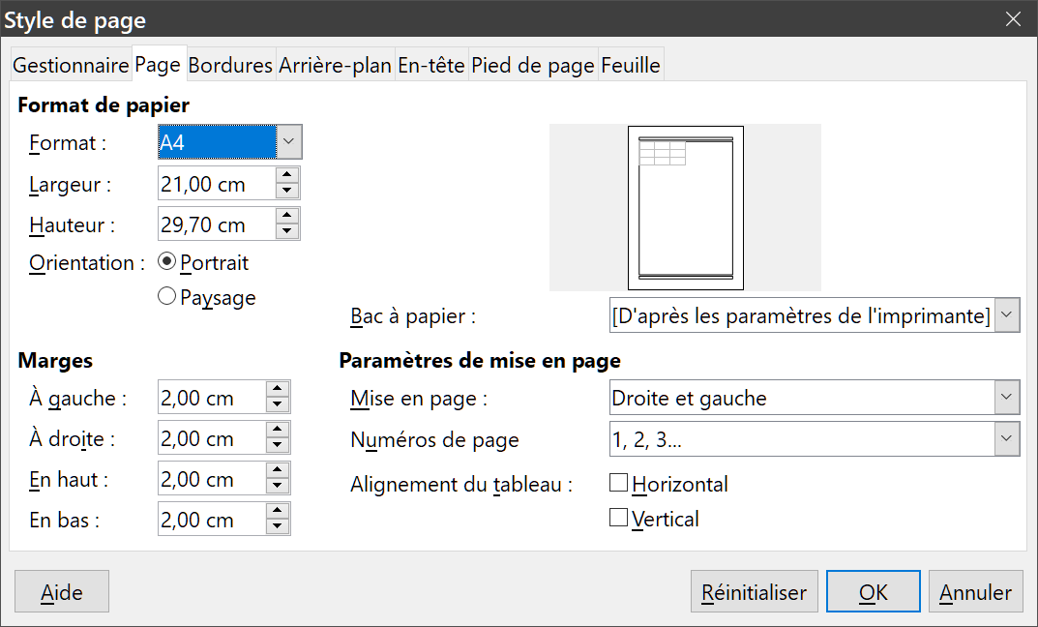
Figure 14 : La boîte de dialogue Style de page, onglet Page.
Format de papier
Faites votre choix dans la liste de formats prédéfinis ou définissez votre format personnel.
- Format : choisissez un format prédéfini dans la liste.
- Largeur : ce champ affiche la largeur du papier sélectionné. Vous pouvez la modifier pour créer un format personnalisé.
- Hauteur : ce champ affiche la hauteur du papier sélectionné. Vous pouvez la modifier pour créer un format personnalisé.
- Orientation :
  - Portrait : si cette option est cochée, le classeur est affiché et imprimé avec une feuille de papier orientée verticalement.
  - Paysage : si cette option est cochée, le classeur est affiché et imprimé avec une feuille de papier orientée horizontalement.
- Bac à papier : choisissez la source du papier utilisé par votre imprimante. Vous pouvez affecter différents bacs à différents styles de page. Par exemple, vous pouvez utiliser un bac différent, contenant du papier avec l’en-tête de votre société, pour la première page.
Marges
Vous paramétrez ici l’espace à laisser entre le bord de la feuille et le contenu imprimé du classeur.
- À gauche/Interne : saisissez l’espace entre le bord gauche de la feuille et le contenu imprimé. Si vous utilisez des Pages en vis-à-vis, c’est l’espace entre le bord interne de la feuille de papier et ce contenu. Si vous avez l’intention de perforer ou de relier les feuilles, il peut être utile d’augmenter cette marge.
- À droite/Externe : saisissez l’espace entre le bord droit de la feuille et le contenu imprimé. Si vous utilisez des Pages en vis-à-vis, c’est l’espace entre le bord externe de la feuille de papier et ce contenu.
- En haut : saisissez l’espace entre le bord supérieur de la feuille et le contenu imprimé.
- En bas : saisissez l’espace entre le bord inférieur de la feuille et le contenu imprimé.
Paramètres de mise en page
Sélectionnez ici le style de mise en page utilisé par le classeur.
- Mise en page :
  - Droite et gauche : les quatre marges sont identiques pour les pages impaires (à droite) et les pages paires (à gauche).
  - Pages en vis-à-vis : les pages paires et impaires ont les marges internes et externes spécifiées précédemment. Utilisez cette disposition si votre intention est de relier les pages imprimées comme un livre. La marge de reliure est incluse dans la marge interne.
  - Droite uniquement : ce choix vous permet de définir des dispositions différentes pour les pages paires et impaires en créant des styles différents. Celui-ci concerne les pages de droite (impaires).
  - Gauche uniquement : comme ci-dessus, ce choix concerne les pages de gauche (paires).
- Numéros de page : sélectionnez dans la liste le format de la numérotation des pages utilisé par le style. Ordinairement 1, 2, 3… ou a, b, c… ou i, ii, iii…
- Alignement du tableau :
  - Horizontal : cochez cette option pour centrer les cellules horizontalement sur la page imprimée.
  - Vertical : cochez cette option pour centrer les cellules verticalement sur la page imprimée.

Les onglets Bordures et Arrière-plan
Veuillez vous reporter aux sections « L’onglet Bordures », page 11, et « L’onglet Arrière-plan », page 12 de la partie « Attributs des styles de cellule » ci-dessus pour toutes informations sur la façon de définir les bordures et l’arrière-plan d’un style de page. Celui-ci dispose en plus de la possibilité d’utiliser une image (bouton Bitmap) comme arrière-plan.

Les onglets En-tête et Pied de page
Ces onglets vous permettent d’ajouter un en-tête ou un pied de page au style. Un en-tête est une zone au-dessus de la marge supérieure de la page où vous pouvez ajouter du texte ou des images qui sont reproduits sur chaque page de ce style. Un pied de page est l’équivalent sous la marge inférieure. Voyez le chapitre 6, Imprimer, exporter et envoyer par e-mail, pour plus de détails.

L’onglet Feuille
Cet onglet vous permet de définir les éléments à inclure dans le contenu imprimé de toutes les feuilles qui ont ce style de page. Vous pouvez aussi spécifier l’ordre d’impression, le numéro de la première page et l’échelle à laquelle elles sont imprimées. Voyez le chapitre 6, Imprimer, exporter et envoyer par e-mail, pour plus de détails.

Gérer les styles

Modifier un style
- Ouvrez l’onglet Styles du volet latéral et cliquez sur l’icône du type de style que vous désirez modifier.
- Faites un clic droit sur le nom du style et choisissez Modifier dans le menu contextuel pour ouvrir la boîte de dialogue Style de cellule (Figure 7) ou Style de page (Figure 14).
- Apportez les modifications souhaitées aux attributs du style. Pour plus d’informations sur ceux-ci, voir « Attributs des styles de cellule », page 5, et « Attributs des styles de page », page 14.
- Cliquez sur OK pour enregistrer les modifications et refermer la boîte de dialogue.
Remarque
La commande Modifier n’est pas accessible si une ou plusieurs feuilles sont protégées, même si le style à modifier est utilisé par une feuille non protégée.

Renommer un style
Vous pouvez renommer les styles personnalisés mais pas les styles fournis avec Calc.
- Ouvrez l’onglet Styles du volet latéral et cliquez sur l’icône du type de style que vous désirez modifier.
- Faites un clic droit sur le nom du style et choisissez Modifier dans le menu contextuel pour ouvrir la boîte de dialogue Style de cellule (Figure 7) ou Style de page (Figure 14).
- Modifiez le nom du style dans l’onglet Gestionnaire et cliquez sur OK.

Supprimer un style
Vous pouvez supprimer un style personnalisé mais pas les styles fournis avec Calc.
- Ouvrez l’onglet Styles du volet latéral et cliquez sur l’icône du type de style que vous désirez modifier.
- Faites un clic droit sur le nom du style et choisissez Effacer dans le menu contextuel.
- Cliquez sur Oui dans le message d’avertissement si le style est utilisé par une ou plusieurs cellules. Toutes les données dans une cellule ou une feuille du classeur qui utilisait le style supprimé reprendront le style par défaut.

Masquer ou afficher les styles de cellule
Vous pouvez limiter la liste des styles de cellule en masquant certains d’entre eux. Seuls les styles qui ne sont pas en cours d’utilisation dans le classeur peuvent être masqués.
- Ouvrez l’onglet Styles du volet latéral (Figure 2) et cliquez sur l’icône Styles de cellule .
- Faites un clic droit sur un style non utilisé et sélectionnez Masquer dans le menu contextuel. Ce style est alors placé dans la catégorie des Styles masqués.
Pour afficher un style masqué :
- Ouvrez l’onglet Styles du volet latéral.
- Déroulez la liste qui se trouve en bas de l’onglet et sélectionnez Styles masqués.
- Faites un clic droit sur le style masqué que vous souhaitez revoir et sélectionnez Afficher dans le menu contextuel.

Filtrer la liste des styles
Vous pouvez filtrer la liste des styles de la manière suivante :
- Ouvrez l’onglet Styles du volet latéral.
- Déroulez la liste qui se trouve en bas de l’onglet.
- Sélectionnez la catégorie de styles que vous souhaitez afficher dans l’onglet :
  - Hiérarchie : pour lister les styles dans leurs relations hiérarchiques, par exemple Heading 1 (Titre 1 dans le menu Styles) et Heading 2 sous Heading ou Accent 1, Accent 2 et Accent 3 sous Accent.
  - Tous les styles : pour lister tous les styles disponibles dans Calc et dans le classeur, sauf les styles masqués.
  - Styles masqués : pour lister tous les styles masqués par la procédure précédente.
  - Styles appliqués : pour ne lister que les styles appliqués dans le classeur.
  - Styles personnalisés : pour ne lister que les styles qui ont été définis dans le classeur.

Qu’est-ce qu’un modèle ? Pourquoi en utiliser un ?
Un modèle est un document que vous allez utiliser pour créer d’autres documents d’un format standardisé. Par exemple, vous pouvez créer un modèle de factures avec le logo et l’adresse de votre société en haut de la page. Cela signifie que tous les nouveaux classeurs (factures) créés à partir de ce modèle comporteront le logo et l’adresse de votre société en haut de leur première page.
Les modèles peuvent contenir tout ce que vous pouvez mettre dans un document ordinaire, du texte, des images, des styles, des informations de paramétrage qui vous sont propres comme des unités de mesure, une langue, une imprimante par défaut et des outils ainsi que des menus personnalisés.
Dans LibreOffice, tous les documents sont fondés sur des modèles. Vous pouvez en créer, en télécharger et en installer autant que vous le souhaitez. Si vous ne spécifiez aucun modèle quand vous créez un nouveau classeur, celui-ci utilise un modèle par défaut incorporé à Calc. Ce modèle par défaut consiste en un classeur vide que vous pouvez personnaliser à votre gré avant de l’utiliser, si tel est votre désir, comme base pour créer un modèle par défaut qui vous est propre.

Créer un classeur à partir d’un modèle
Quand vous installez LibreOffice pour la première fois, elle peut n’offrir aucun modèle de classeur, mais vous pouvez créer les vôtres (voir « Créer un modèle », page 19) ou installer des modèles obtenus à partir d’autres sources (voir « Ajouter des modèles provenant d’autres sources », page 22).
Si vous disposez d’un modèle de classeur, vous pouvez l’utiliser pour créer un nouveau classeur, soit avec la boîte de dialogue Modèles, soit avec le centre de démarrage de LibreOffice.

Créer un classeur avec la boîte de dialogue Modèles
- Sélectionnez Fichier > Nouveau > Modèles dans la barre de menu, cliquez sur la flèche à droite de l’icône Nouveau  dans la barre d’outils Standard puis choisissez Modèles dans le menu déroulant, ou appuyez sur Ctrl+Maj+N. La boîte de dialogue Modèles s’ouvre (Figure 15).
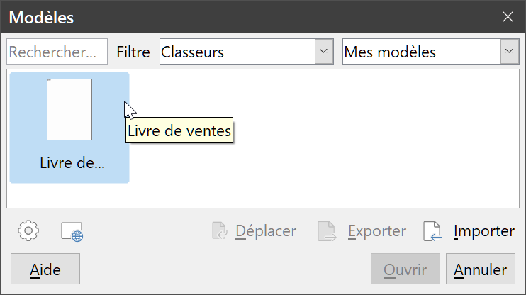
Figure 15 : La boîte de dialogue Modèles.
- Dans la liste Filtre en haut de la boîte de dialogue, sélectionnez Classeurs et la catégorie de modèles que vous souhaitez utiliser. Tous les modèles de la catégorie sont affichés dans la boîte de dialogue comme on le voit sur la Figure 15.
- Sélectionnez le modèle souhaité et cliquez sur Ouvrir ou faites un double clic sur celui-ci pour ouvrir un nouveau classeur fondé sur ce modèle.
Dans le classeur, le modèle à partir duquel il a été créé est indiqué dans l’onglet Général de la boîte de dialogue Propriétés (Fichier > Propriétés). La liaison entre le classeur et son modèle persiste jusqu’à ce que ce dernier soit modifié. Dans ce cas, à l’ouverture suivante du classeur, il vous est proposé de l’adapter au modèle modifié ou de rompre le lien.

Créer un classeur à partir d’un modèle dans le centre de démarrage
Le centre de démarrage de LibreOffice est visible quand aucun document n’est ouvert (voir le chapitre 1, Introduction).
Pour ouvrir la boîte de dialogue Modèles, cliquez sur le bouton Modèles dans le panneau de gauche et les icônes de tous les modèles disponibles dans LibreOffice s’affichent. Ce bouton comporte aussi une liste déroulante où vous pouvez choisir le type de document que vous voulez créer. L’options Modèles Calc permet de n’afficher que les modèles de classeurs dans le centre de démarrage. Cliquez sur le modèle voulu pour créer un nouveau document basé sur celui-ci.

Créer un modèle
Vous pouvez facilement créer un modèle à partir de n’importe quel classeur :
- Ouvrez un classeur existant ou créez-en un nouveau qui vous servira de base pour le modèle.
- Ajoutez-lui tout contenu prédéfini qui apparaîtra dans le classeur chaque fois que vous utiliserez ce modèle ; par exemple, un logo et un nom de société, des informations sur celle-ci, des numéros de page, etc. Supprimez les éventuelles informations dont vous ne voulez pas dans le modèle.
- Créez ou modifiez les styles de cellule et de page que vous avez l’intention d’utiliser dans le modèle.
- Sélectionnez Fichier > Modèles > Enregistrer comme modèle dans la barre de menu pour ouvrir la boîte de dialogue Enregistrer comme modèle (Figure 16) qui affiche les catégories de modèles et vous permet de saisir un nom.
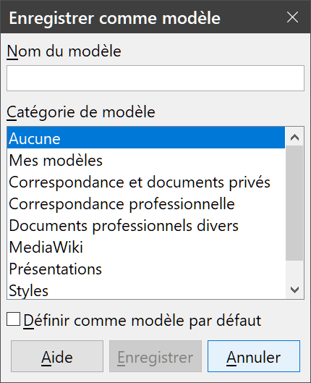
Figure 16 : La boîte de dialogue Enregistrer comme modèle.
- Saisissez le nom du nouveau modèle et attribuez-lui une catégorie. Vous pouvez aussi décider d’en faire le modèle par défaut (voir « Définir le modèle par défaut », page 23 pour plus d’informations).
- Cliquez sur Enregistrer pour sauvegarder le nouveau modèle.
Remarques
Bien que la boîte de dialogue Enregistrer comme modèle n’indique pas le type de document quand vous enregistrer un nouveau modèle d’un type ou d’un autre, celui-ci sera placé dans la bonne catégorie (Classeurs, dans notre cas) quand vous ouvrirez la boîte de dialogue Modèles.
Il n’est pas nécessaire d’enregistrer le classeur comme document, ni de rien faire de plus avec celui-ci quand vous avez créé le nouveau modèle. Il peut être fermé en toute sécurité sans l’enregistrer.

Modifier un modèle
Vous pouvez modifier les styles et le contenu d’un modèle et, si vous le souhaitez, appliquer les nouveaux styles aux classeurs créés à partir de celui-ci. Le contenu ne peut pas être appliqué de nouveau.
Pour éditer un modèle :
- Sélectionnez Fichier > Modèles > Gérer les modèles dans la barre de menu, cliquez sur la flèche à droite de l’icône Nouveau dans la barre d’outils Standard puis choisissez Modèles dans le menu déroulant, ou appuyez sur Ctrl+Maj+N pour ouvrir la boîte de dialogue Modèles.
- Sélectionnez le modèle que vous souhaitez modifier. Faites un clic droit sur celui-ci et choisissez Éditer dans le menu contextuel (Figure 17). Le modèle s’ouvre dans Calc.
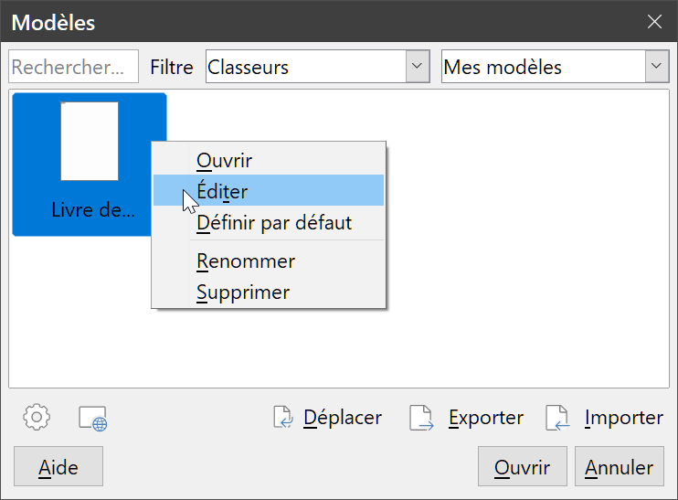
Figure 17 : Ouvrir un modèle en édition dans la boîte de dialogue Modèles.
- Modifiez le modèle comme vous le feriez avec n’importe quel autre classeur. Pour enregistrer les changements, sélectionnez Fichier > Enregistrer dans la barre de menu ou Fichier > Modèles > Enregistrer comme modèle pour le sauvegarder comme nouveau modèle.

Mettre à jour les styles d’un modèle modifié
Si vous apportez des changements à un modèle et à ses styles, à l’ouverture suivante d’un classeur créé avec ce modèle avant sa modification, un message de confirmation s’affiche.
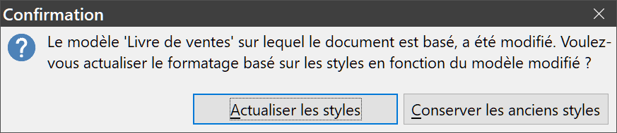
- Cliquez sur Actualiser les styles pour appliquer les styles modifiés du modèle au classeur.
- Cliquez sur Conserver les anciens styles si vous ne voulez pas appliquer les styles modifiés du modèle au classeur.
Attention
Si vous choisissez Conserver les anciens styles, la question ne vous sera pas reposée aux ouvertures suivantes de ce classeur. Bien que le modèle apparaisse toujours dans l’onglet Général de la boîte de dialogue Propriétés (Fichier > Propriétés) le classeur ne lui est plus relié. Vous pouvez toujours importer manuellement les styles depuis le modèle, mais, pour rétablir la liaison entre le modèle et le classeur, vous devrez copier son contenu dans un nouveau document créé à partir de ce modèle.

Ajouter des modèles provenant d’autres sources
Vous pouvez accéder au dépôt officiel de modèles de LibreOffice grâce au bouton Parcourir les modèles en ligne  situé en bas à gauche de la boîte de dialogue Modèles, comme on le voit sur la Figure 18 ou en saisissant l’adresse https://extensions.libreoffice.org/templates dans votre navigateur internet.
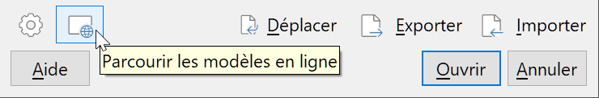
Figure 18 : Accéder au dépôt de modèles en ligne.
Sur d’autres sites, vous pouvez trouver des collections de modèles qui ont été enregistrés dans des fichiers d’extension .OXT. Ils s’installent de façon un peu différente comme décrit plus bas.

Installer des modèles un par un
Vous pouvez importer et ajouter des modèles à votre collection de la façon suivante :
- Rechercher et télécharger le modèle que vous désirez utiliser comme décrit ci-dessus.
- Ouvrez la boîte de dialogue Modèles et cliquez sur le bouton Importer en bas à droite de celle-ci (voir Figure 18).
- Sélectionnez, dans la boîte de dialogue qui s’ouvre alors, la catégorie où vous voulez ranger le modèle. Vous pourrez la modifier ultérieurement comme décrit dans « Déplacer un modèle », page 25.
- Une boîte de dialogue d’ouverture de fichier s’ouvre ensuite. Rechercher l’emplacement de votre modèle, sélectionnez-le et cliquez sur Ouvrir.
- Après importation, le modèle est disponible dans la boîte de dialogue Modèles.
Astuce
Vous pouvez copier manuellement de nouveaux modèles dans le dossier qui leur est consacré. Son emplacement dépend du système d’exploitation de votre ordinateur. Pour le trouver, allez à la page LibreOffice > Chemins de la boîte de dialogue Options (Outils > Options).

Installer une collection de modèles
Le gestionnaire des extensions offre un moyen simple pour installer des collections de modèles qui ont été enregistrés en tant qu’extensions. Procédez de la façon suivante :
- Télécharger le paquet d’extension (fichier .OXT) et enregistrez-le sur votre ordinateur.
- Dans LibreOffice, sélectionnez Outils > Gestionnaire des extensions dans la barre de menu. Dans celui-ci, cliquez sur Ajouter pour ouvrir une boîte de dialogue d’ouverture de fichier.
- Retrouver le fichier que vous avez téléchargé, sélectionnez-le et cliquez sur Ouvrir. L’installation commence. Il peut vous être demandé d’accepter un accord de licence.
- Redémarrez LibreOffice quand l’installation est terminée. Les modèles sont accessibles grâce à Fichier > Modèles > Gérer les modèles ou Fichier > Nouveau > Modèles et l’extension est listée dans le gestionnaire des extensions.
Voyez le chapitre 14, Paramétrer et personnaliser Calc, pour plus d’informations sur le gestionnaire des extensions.
Remarque
Certaines extensions sont empaquetées dans des fichiers .ZIP.

Définir le modèle par défaut
Si vous créez un nouveau classeur en sélectionnant Fichier > Nouveau > Classeur sur la barre de menu, Calc crée le document à partir d’un modèle de classeur par défaut. Vous pouvez définir n’importe quel modèle comme modèle par défaut. Vous pouvez aussi revenir au modèle par défaut initial de Calc.

Définir un modèle comme modèle par défaut
La plupart des paramètres, comme la taille ou les marges de la page, peuvent être modifiés dans le menu Format > Page, mais ces changements ne s’appliquent normalement qu’au classeur où ils ont été faits. Pour qu’ils deviennent les paramètres par défaut des classeurs, vous devez remplacer le modèle par défaut de Calc par un autre.
Vous pouvez définir n’importe quel modèle affiché dans la boîte de dialogue Modèles comme modèle par défaut pour le type de document avec lequel il a été créé :
- Sélectionnez Fichier > Modèles > Gérer les modèles dans la barre de menu, cliquez sur la flèche à droite de l’icône Nouveau dans la barre d’outils Standard puis choisissez Modèles dans le menu déroulant, ou appuyez sur Ctrl+Maj+N.
- Dans la boîte de dialogue Modèles, ouvrez la catégorie qui contient le modèle dont vous voulez faire le modèle par défaut.
- Faites un clic droit sur le modèle et sélectionnez Définir par défaut dans le menu contextuel (Figure 17). Le modèle est maintenant indiqué par une marque en haut à gauche de son icône (visible sur la Figure 19).
Quand vous ouvrirez un nouveau classeur grâce à Fichier > Nouveau, à un clic sur l’icône Nouveau dans la barre d’outils Standard ou à un appui sur Ctrl+N, il sera créé à partir de ce modèle.

Rétablir le modèle par défaut d’origine
Pour rétablir le modèle par défaut fourni avec Calc :
- Dans la boîte de dialogue Modèles, cliquez sur le bouton Paramètres en bas à gauche de la boîte de dialogue Modèles (Figure 19).
- Dans le menu déroulant, sélectionnez Rétablir le modèle par défaut puis Classeur. La marque qui indiquait le modèle par défaut disparaît.
Ce choix n’est pas disponible si vous n’avez pas personnalisé le modèle par défaut comme indiqué ci-dessus.
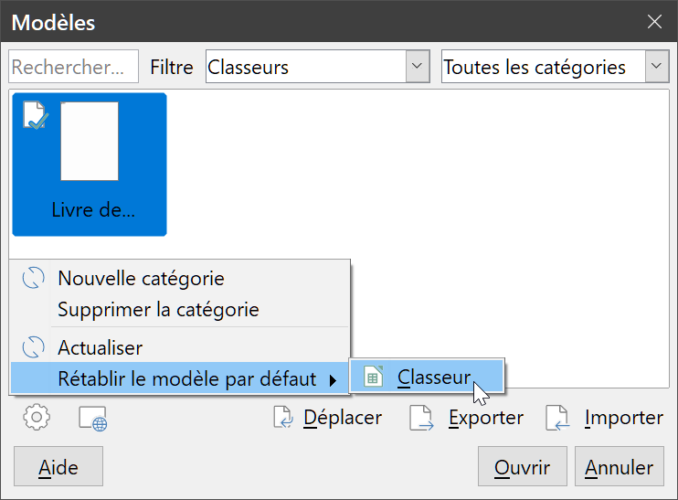
Figure 19 : Rétablir le modèle de classeur par défaut.
Il est aussi possible de rétablir le modèle par défaut d’origine de la manière suivante :
- Ouvrez la boîte de dialogue Modèles, sélectionnez la catégorie qui contient le modèle qui a été défini par défaut, ce qui est indiqué par une marque comme sur la Figure 19.
- Faites un clic droit sur celui-ci et sélectionnez Enlever par défaut dans le menu contextuel. Les prochains classeurs seront créés à partir du modèle par défaut d’origine.
Remarque
Rétablir le modèle par défaut d’origine de Calc n’est possible que s’il a été auparavant modifié.

Organiser les modèles
LibreOffice ne peut gérer que les modèles qui sont dans les dossiers réservés à cet effet (catégories), même s’il est possible de créer un classeur à partir d’un modèle qui ne se trouve pas dans ceux-ci. Vous pouvez créer de nouveaux dossiers de modèles, vous en servir pour organiser ceux-ci et en importer dans ces dossiers. Par exemple, vous pouvez réserver un dossier pour les modèles de ventes et un autre pour ceux de factures. Vous pouvez aussi exporter des modèles.
Astuce
L’emplacement des dossiers des modèles dans LibreOffice dépend du système d’exploitation de votre ordinateur. Pour le trouver, allez à la page LibreOffice > Chemins de la boîte de dialogue Options (Outils > Options).
Pour commencer, ouvrez la boîte de dialogue Modèles en sélectionnant Fichier > Modèles > Gérer les modèles dans la barre de menu, cliquez sur la flèche à droite de l’icône Nouveau dans la barre d’outils Standard puis choisissez Modèles dans le menu déroulant, ou appuyez sur Ctrl+Maj+N pour ouvrir la boîte de dialogue Modèles.

Créer une catégorie de modèles
- Cliquez sur le bouton Paramètres en bas à gauche de la boîte de dialogue puis sélectionnez Nouvelle catégorie dans le menu déroulant (Figure 20).
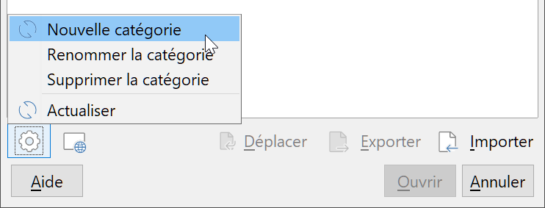
Figure 20 : Créer une catégorie de modèles.
- Tapez le nom de la catégorie dans la boîte de dialogue qui s’ouvre alors et cliquez sur OK. La nouvelle catégorie apparaît dans la liste.
Remarque
Il n’est pas possible de créer une sous-catégorie à l’intérieur d’une catégorie.

Supprimer une catégorie de modèles
Il n’est pas possible de supprimer les catégories de modèles proposées d’origine par LibreOffice, ni celles qui ont été ajoutées par le gestionnaire des extensions, à moins d’avoir d’abord supprimé l’extension qui les a installées.
Il est cependant possible de supprimer les catégories que vous avez créées :
- Ouvrez la boîte de dialogue Modèles et sélectionnez la catégorie à supprimer dans la liste Filtre en haut de cette boîte de dialogue.
- Cliquez sur le bouton Paramètres et sélectionnez Supprimer la catégorie dans le menu déroulant (voir Figure 20). Répondez par Oui à la confirmation qui vous est demandée.
- Calc affiche un avertissement s’il n’arrive pas à supprimer la catégorie.

Déplacer un modèle
Pour déplacer un modèle d’une catégorie à une autre :
- Ouvrez la boîte de dialogue Modèles et sélectionnez le modèle que vous souhaitez déplacer.
- Cliquez sur le bouton Déplacer en bas de la boîte de dialogue, choisissez la catégorie de destination dans la boîte de dialogue Choisir une catégorie puis cliquez sur OK. Le modèle change de dossier. Vous avez aussi l’occasion de créer une nouvelle catégorie où déplacer le modèle.
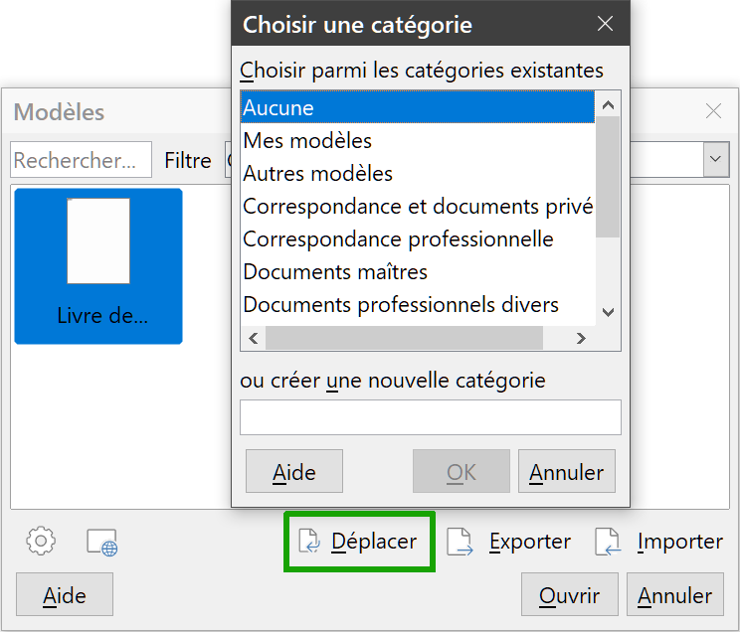
Figure 21 : Déplacer un modèle dans une autre catégorie.

Supprimer un modèle
Il n’est pas possible de supprimer les modèles proposés d’origine par LibreOffice, ni ceux qui ont été ajoutés par le gestionnaire des extensions, à moins d’avoir d’abord supprimé l’extension qui les a installés.
Il est cependant possible de supprimer les modèles que vous avez créés ou importés :
- Ouvrez la boîte de dialogue Modèles et sélectionnez la catégorie qui contient le modèle que vous souhaitez supprimer.
- Faites un clic droit sur celui-ci et choisissez Supprimer dans le menu contextuel (Figure 17, page 21).
- Répondez par Oui à la confirmation qui vous est demandée.

Exporter un modèle
Le moyen le plus simple pour transmettre un modèle à quelqu’un, ou pour le stocker sur un réseau, est de l’exporter :
- Ouvrez la boîte de dialogue Modèles et rechercher celui que vous souhaitez exporter.
- Sélectionnez-le et cliquez sur le bouton Exporter.
- Une boîte de dialogue de sélection de dossier s’ouvre. Allez à l’emplacement où vous voulez exporter le modèle et cliquez sur Sélectionner un dossier. Vous pouvez en profiter pour renommer le modèle.
Remarque
Exporter un modèle ne le supprime pas de la boîte de dialogue Modèles. Cela place seulement une copie de ce modèle à l’emplacement que vous spécifiez.

